|  |  |  |  |  |
| --- | --- | --- | --- | --- |
|  | ASIGNATURA | APRENDIZAJE ESPERADO | PROGRAMA  DE TV | ACTIVIDADES |
| LUNES | Ciencias naturales | Reconoce que la biodiversidad está conformada por la variedad de seres  vivos y de ecosistemas. | Diversidad de seres vivos y ecosistemas | Realiza el tu cuaderno la siguiente sopa de letras relacionada con el tema de “componentes de un ecosistema”  Anexo #1 Ciencias Naturales |
| Geografía | Compara la composición y distribución de la población en los continentes1 | ¿Qué nos motiva a vivir en un lugar? | Analiza la información de la pagina 79 y 80 de tu libro de texto y responde las siguientes preguntas en tu cuaderno:  1.-¿Por qué las personas se asientan en determinado lugar para vivir?  2.-¿Qué condiciones orillan a una persona a cambiar de lugar para vivir?  3.-¿Que es lo que la gente busca al elegir un lugar?  4.-¿Que oportunidades puede ofrecer una ciudad?  5.-¿Que oportunidades puede ofrecer un pueblo? |

ESCUELA PRIMARIA “XICOHTENCATL”

PLAN DE ACTIVIDADES

5°A

LUNES 25 DE ENERO 2021

|  |  |  |  |  |
| --- | --- | --- | --- | --- |
|  | ASIGNATURA | APRENDIZAJE ESPERADO | PROGRAMA  DE TV | ACTIVIDADES |
| MARTES | Matemáticas | Resuelve problemas que implican el uso de las características y propiedades de triángulos y cuadriláteros | Los vitrales | En video llamada analizaremos como trazar la altura de los triángulos para encontara el área de los mismos.  Realizar anexo #2.  Copia las actividades en tu cuaderno o también puedes imprimir, recortar y pegar en tu cuaderno para posteriormente resolverlo. |
| Español | Identifica las características de los textos expositivos. | Textos expositivos, aún hay un poco más… | En video llamada, comentaremos cómo recabaron información para actividades anteriores, cómo identificaron la información importante en textos, de qué manera pueden organizar la información.  Investiga en tu diccionario, revistas, periódicos, internet o en el medio que tengas disponible que significa “textos expositivos” y anótalo en tu cuaderno.  Leer el texto expositivo de la pag. 77 y 78 de tu libro de texto. |
|  | Ciencias naturales | Compara las características básicas de los diversos ecosistemas del país para valorar nuestra riqueza natural. | Los ecosistemas de México | Investiga que es un ecosistema y responde las siguientes preguntas:  ¿Qué compone a un ecosistema?  ¿Qué seres vivos habitan en tu localidad?  ¿De qué manera cuidan ustedes su ecosistema? |

|  |  |  |  |  |
| --- | --- | --- | --- | --- |
|  | ASIGNATURA | APRENDIZAJE ESPERADO | PROGRAMA  DE TV | ACTIVIDADES |
| MIERCOLES | Matemáticas | Resuelve problemas que implican el uso de las características y propiedades de triángulos y cuadriláteros. | El barco | Resuelve pagina 130 y 131 de tu Guía, “Alturas de un triángulo”. |
| Lengua materna | Establece criterios de clasificación al organizar información de diversas fuentes | Clasificamos la información! | Cuando queremos simplificar algún tema en ocasiones recurrimos a los organizadores gráficos tales como son el cuadro sinóptico y el mapa conceptual.  Observa el Anexo #3 y responde las siguientes preguntas en tu cuaderno:    ¿Cómo está estructurado el cuadro sinóptico?  ¿Cómo está estructurado el mapa conceptual?  ¿Cuál crees que es la función principal de cada uno?  ¿Cuál es la diferencia entre uno y otro? |
|  | Geografía | Distingue la distribución de la población rural y urbana en los continentes. . | Diferencias entre la población rural y urbana | Analiza el texto “Lo urbano y lo rural” de la página 84 de tu libro de texto. Completa el siguiente cuadro con las características más relevantes de los dos tipos de sentamiento humanos.   |  |  | | --- | --- | | URBANO (CIUDAD) | RURAL (CAMPO) | |  |  | |

|  |  |  |  |  |
| --- | --- | --- | --- | --- |
|  | ASIGNATURA | APRENDIZAJE ESPERADO | PROGRAMA  DE TV | ACTIVIDADES |
| JUEVES | Lengua materna | Establece criterios de clasificación al organizar información de diversas fuentes | ¡Clasificamos la información! | En video llamada analizaremos las características de los cuadros sinópticos y del mapa conceptual, llenando el cuadro de la pag. 81  Realizaremos una de estas herramientas con el texto expositivo de la pag. 77 “ un problema que requiere acciones comprometidas”  Tarea:  Organiza la información con la herramienta faltante (cuadro sinóptico o mapa conceptual) |
| Matemáticas | Resuelve problemas que implican el uso de las características y propiedades de triángulos y cuadriláteros. | Entre pisos y retículas cuadrangulares. | En video llamada realizaremos y analizaremos desafío #29 de la pag 64.  ¿Qué tienes que hacer para reproducir las figuras?  Retícula: Estructura bidimensional que permite organizar ciertos elementos o contenidos. Permite la orientación en una superficie y ayuda en la realización de trazos. Existen varios tipos de retícula, la cuadriculada es la que más se utiliza y se denomina así porque el plano esta seccionado en pequeños cuadrados.  Tarea:  Resuelve pag. 132 y 133 de tu guía. |
|  |  | . |  |  |

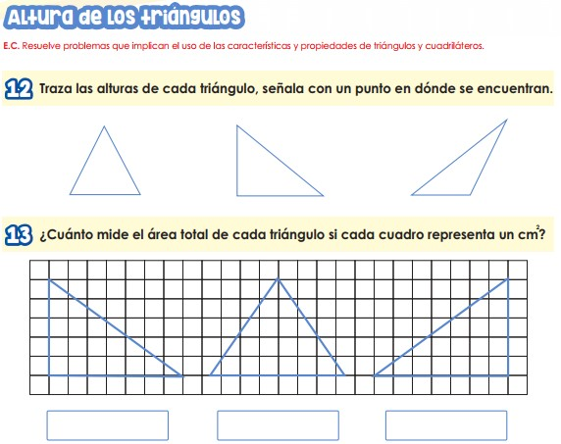

|  |  |  |
| --- | --- | --- |
| **Cuadro sinóptico** |  | **Mapa conceptual** |

